
امتحان شهادة التعليم المتوسط التجريبي
وزارة التربية الوطنية متوسطة امجدل الجديدة
المستــــــــــــــــــــــــــــــــــوى: 4 متوسط دورة: ماي 2024
اختبار في مادة: العلوم الفيزيائية والتكنولوجيا المدة: ساعة ونصف
الجزء الأوّل: (12 نقطة)
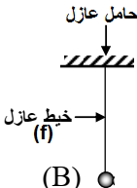التمرين الأوّل: (06 نقاط)
- كرية من الزنك(B) متعادلة كهربائيا معلقة بخيط عازل(f). نقرّب من الكرية قضيب مشحون إيجابا، كما هو مبيّن في الوثيقة -1-
- ماذا سيحدث للكرية؟ فسّر ذلك.
- نغمر الكرية السابقة(B) في وعاء به محلول كبريتات النحاس ((Cu⁺²+SO₄⁻²
بعد فترة: تآكل الجزء المغمور من الكرية وظهر لون أبيض هلامي وترسبت طبقة حمراء على الكرية كما لوحظ اختفاء اللون الأزرق تدريجيا.
2_عيّن الأفراد الكيميائية المسؤولة على:
الوثيقة-1-
أ-الطبقة الحمراء، ب – اللون الأبيض الهلامي، ج- اللون الأزرق.
3_أكمل معادلة التفاعل الحادث بالصيغة الشاردية.
4-أكمل الجدول الآتي:
الأفراد الكيميائية المتفاعلــــــــــــــــــــة |  | الأفراد الكيميائية الناتـــــــــــــــــــــــــــــجة
الصيغة | الاسم | الصيغة | الاسم
التمرين الثاني(06ن):
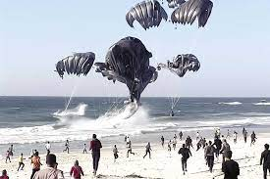
في ظل استمرار الحرب على غزة لأكثر من 217 يوم, يتم وصول المساعدات بشكل محدود جدا وبصعوبة بالغة لذلك يرسل جزء من صناديق المساعدات جوا ولكن لسوء تقنيات انزالها تسقط في البحر (انظر للوثيقة التالية):
الوثيقة-2-

- اذكر القوى المؤثرة على صندوق المساعدات في كل حالة من الحالات التالية محدد خصائص كل قوة في جدول: الحالة01: وهو في الهواء مربوط بالمظلة
الحالة02: وهو في البحر
اذا علمت أن الصندوق يزيح حجما من الماء قدره : V_{l}=0,0879m³ وأن الكتلة الحجمية لماء البحر ρ=1025kg/m³.
2.أذكر شرطي توازن صندوق المساعدات وهو في البحر.
3. أحسب شدة دافعة أرخميدس ثم مثلها بالسلم التالي : 1cm → 300N
الجزء الثّاني: (08 نقاط)
الوضعيّة الإدماجيّة(المركبة) :
بغية تثبيت شبّاك حديدي لنافذة بالبيت، استعمل سليم جهاز تلحيم كهربائي ، لكن بمجرد تشغيله يفصل القاطع الآلي التيار الكهربائي عن المنزل، كما أكّدَت الأم تكرار هذه الحادثة كلما شغلت الفرن والمدفأة الكهربائيين في آن واحد ، و تشعر بصدمة كهربائية كلما لمست هيكل الغسالة المعدني.
بالاستعانة بمعلوماتك و المخطط الوثيقة (3) أجب عن ما يلي :
1)- اذكر سبب الصدمة الكهربائية التي شعرت بها الأم .
2)- بين سبب فصل القاطع الآلي للتيار الكهربائي عن المنزل .

3)- ما هي الإجراءات السليمة الواجب اتخاذها لتفادي تكرار هذه الحوادث ؟
( مع إعادة رسم المخطط و تصحيح الأخطاء الموجودة فيه )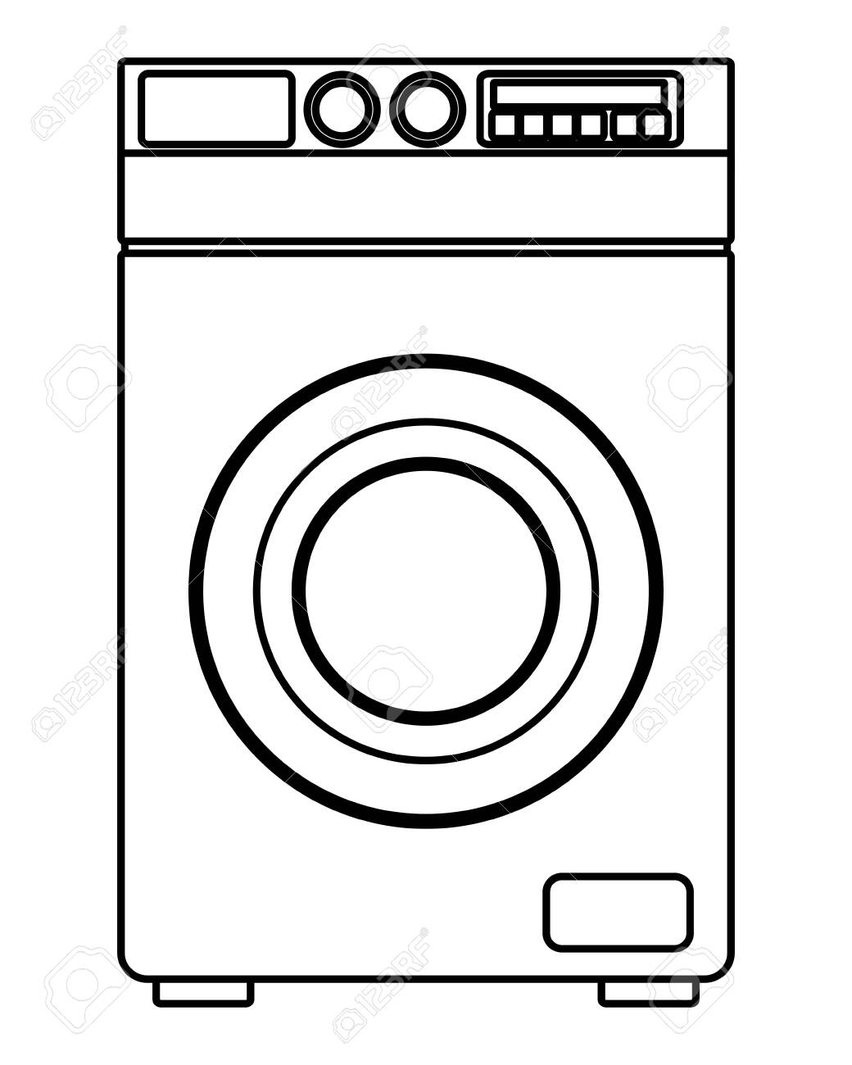

Ph
N

غسالة

مصباح

M

الوثيقة 3

أستاذة المادة بن العيطر تتمنى لكم التوفيق والسداد
ولا تنسوا أن الأمة بحاجة لاجتهادكم

متوسطة : امجدل الجديدة | السنة الدراسية : 2023/2024
الحل النموذجي للامتحان التجريبي | المستوى : سنة 4 متوسط
مادة العلوم الفيزيائية والتكنولوجيا | المــــــــــــــدة 1 سا و 30 د

الرقم | السؤال | عناصر الإجابة | العلامة
 |  |  | مجزأة | المجموع
التمرين الأول  (06 نقاط ) | س1 | - وصف ماذا يحدث للكرية: تجاذب ثم تنافر  التفسير:عند تقريب القضيب المشحون إيجابا من الكرية المتعادلة فإن الشحنات السالبة داخل الكرية تتموضع في الطرف المقابل للقضيب فيحدث تجاذب  عند ملامسة الكرية للقضيب تنتقل الشحنات السالبة من الكرية إلى القضيب مما يجعل كل من الكرية و القضيب يحملان نفس الشحنة (موجبة) فيحدث تنافر
 | س2 | 2) الأفراد الكيميائية المسؤولة على:  التجربة ❷  أ-الطبقة الحمراء: معدن النحاس Cu  ب – اللون الأبيض الهلامي: شوارد الزنك Zn ²⁺  ج- اللون الأزرق: شوارد النحاس Cu²⁺
 | س3 | 3) معادلة التفاعل الحادث بالصيغة الشاردية.  Zn +(Cu⁺²+SO₄⁻²) (Zn⁺²+SO₄⁻²) + Cu  4- الجدول:
 | س4
التمرين الثاني  (06 نقاط ) | س1 | 1
 | س2 | 2
 | س3 | 3

شبكة تقويم الوضعية الإدماجية
الوضعية | السؤال | عناصر الإجابة | العلامة
 |  |  | مجزأة | المجموع
الوضعية المركبة (الادماجية)  (08 نقاط ) | س1  س2 | - سبب كل مشكلة مع الحل لها :  - المشكلة❶: (الشعور بصدمة كهربائية خفيفة عند ملامسة هيكل الثلاجة)  سببها : تلامس سلك الطور P مع هيكل الثلاجة و عدم توصيل هيكلها بالأرضي .  2)- المشكلة ❷:(سبب فصل القاطع الآلي للتيار الكهربائي عن المنزل).  سببها : تشغيل عدة أجهزة في آن واحد أي زيادة في الحمولة .
 | س3 | - الإجراءات السليمة الواجب اتخاذها لتفادي تكرار هذه الحوادث  -عزل سلك الطور P عن الهيكل المعدني للثلاجة بتغليفه بمادة عازلة.  -- تركيب التوصيل الأرضي  -التقليل من استخدام الأجهزة الكهربائية .  - -اعادة ضبط زرالقاطع الآلي على قيمة شدة تيار أكبر أو إستبدال القاطع الآلي بآخر يسمح بمرور شدة تيار أكبر.
 | س4 |   Ph  N  غسالة  مصباح  M

